徵求領用設備照片
設備名稱 | 財產編號 |  | 數量
攪拌機 | 110-30110010006-000000023 |  | 1台
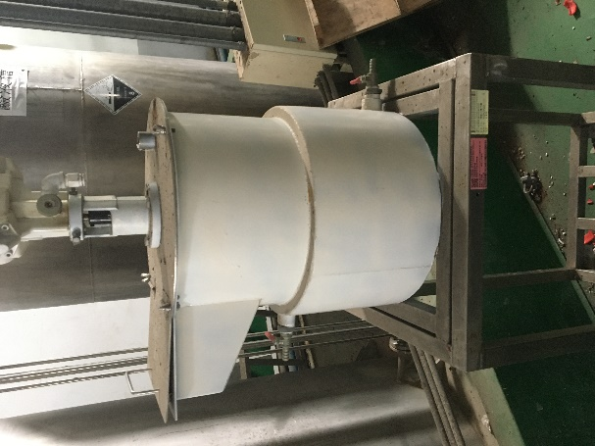
購買日期：100.03.23.已逾使用年限(使用年限5年)且失原有效能，若無領用，將逕行辦理報廢。
設備名稱 | 財產編號 |  | 數量
純水清洗槽 | 110-30132080010-000000003 |  | 1台
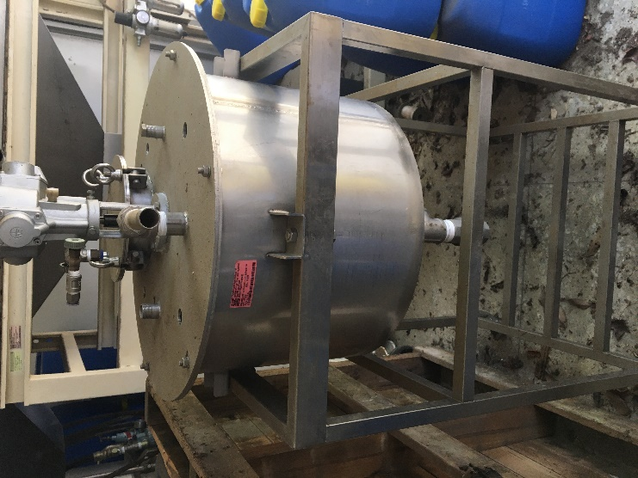
購買日期：101.07.31.已逾使用年限(使用年限5年)且失原有效能，若無領用，將逕行辦理報廢。
設備名稱 |  | 財產編號 |  | 數量
分選機 |  | 110-30205070007-000000001 |  | 1台
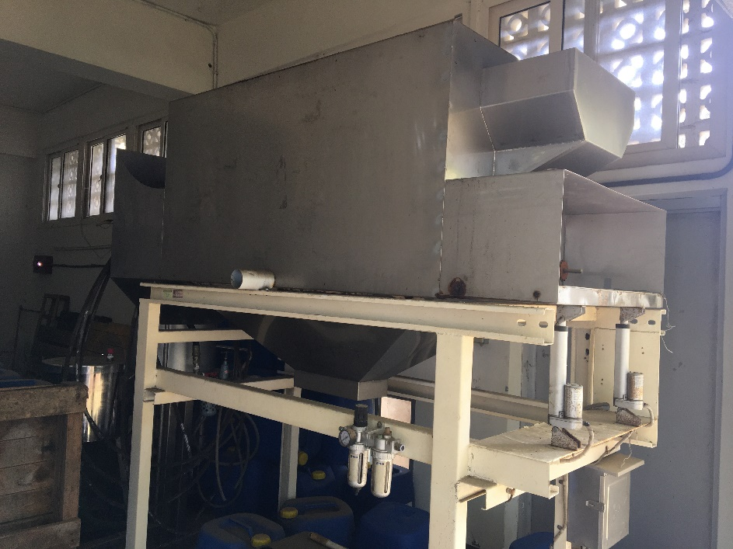
購買日期：102.06.20.已逾使用年限(使用年限5年)且失原有效能，若無領用，將逕行辦理報廢。
設備名稱 | 財產編號 |  |  | 數量
塗裝設備 | 110-30702020013-000000001 |  |  | 1台
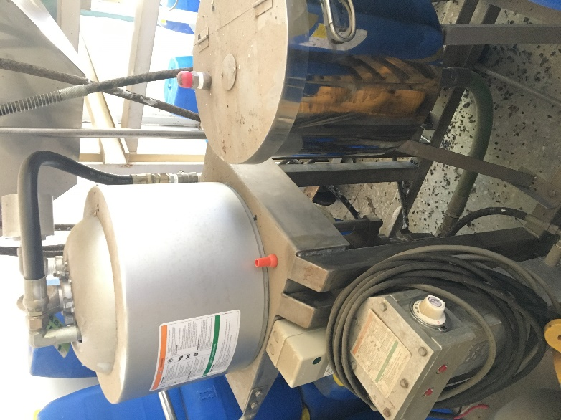
購買日期：102.06.17.已逾使用年限(使用年限5年)且失原有效能若無領用，將逕行辦理報廢。

設備名稱 | 財產編號 | 數量
分離槽 | 110-31201010016-000000001 | 1台
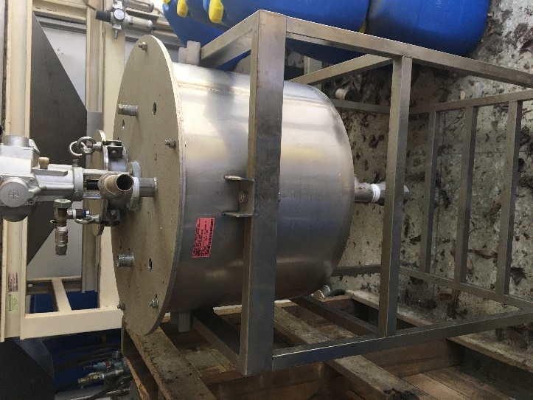
購買日期：102.08.28.已逾使用年限(使用年限5年)且失原有效能若無領用，將逕行辦理報廢。

